青盈系统架构与功能模块

2.1 系统架构设计

2.1.1 总体架构与数据流
青盈面向大学生及初入职场青年，通过财务管理、实践学习与个性化内容服务金融素养培养。系统采用前后端分离的分层架构，前端基于 React 提供“今天、账本、学习、我的”等入口，后端基于 Flask 组织业务服务。用户请求经身份认证和账户权限校验后传递给相应模块，再以统一接口返回计算结果、学习内容与推荐依据。
用户录入的收支、目标和反馈构成系统的数据基础。财务计算引擎负责量化资金变化，AI 教练负责知识解释与思考引导，个性化推荐服务负责选择适合用户的播客内容。业务数据按部署配置存储，资金账目、推荐快照与交互事件采用 SQLite 持久化，以便追溯分析时点和结果来源。
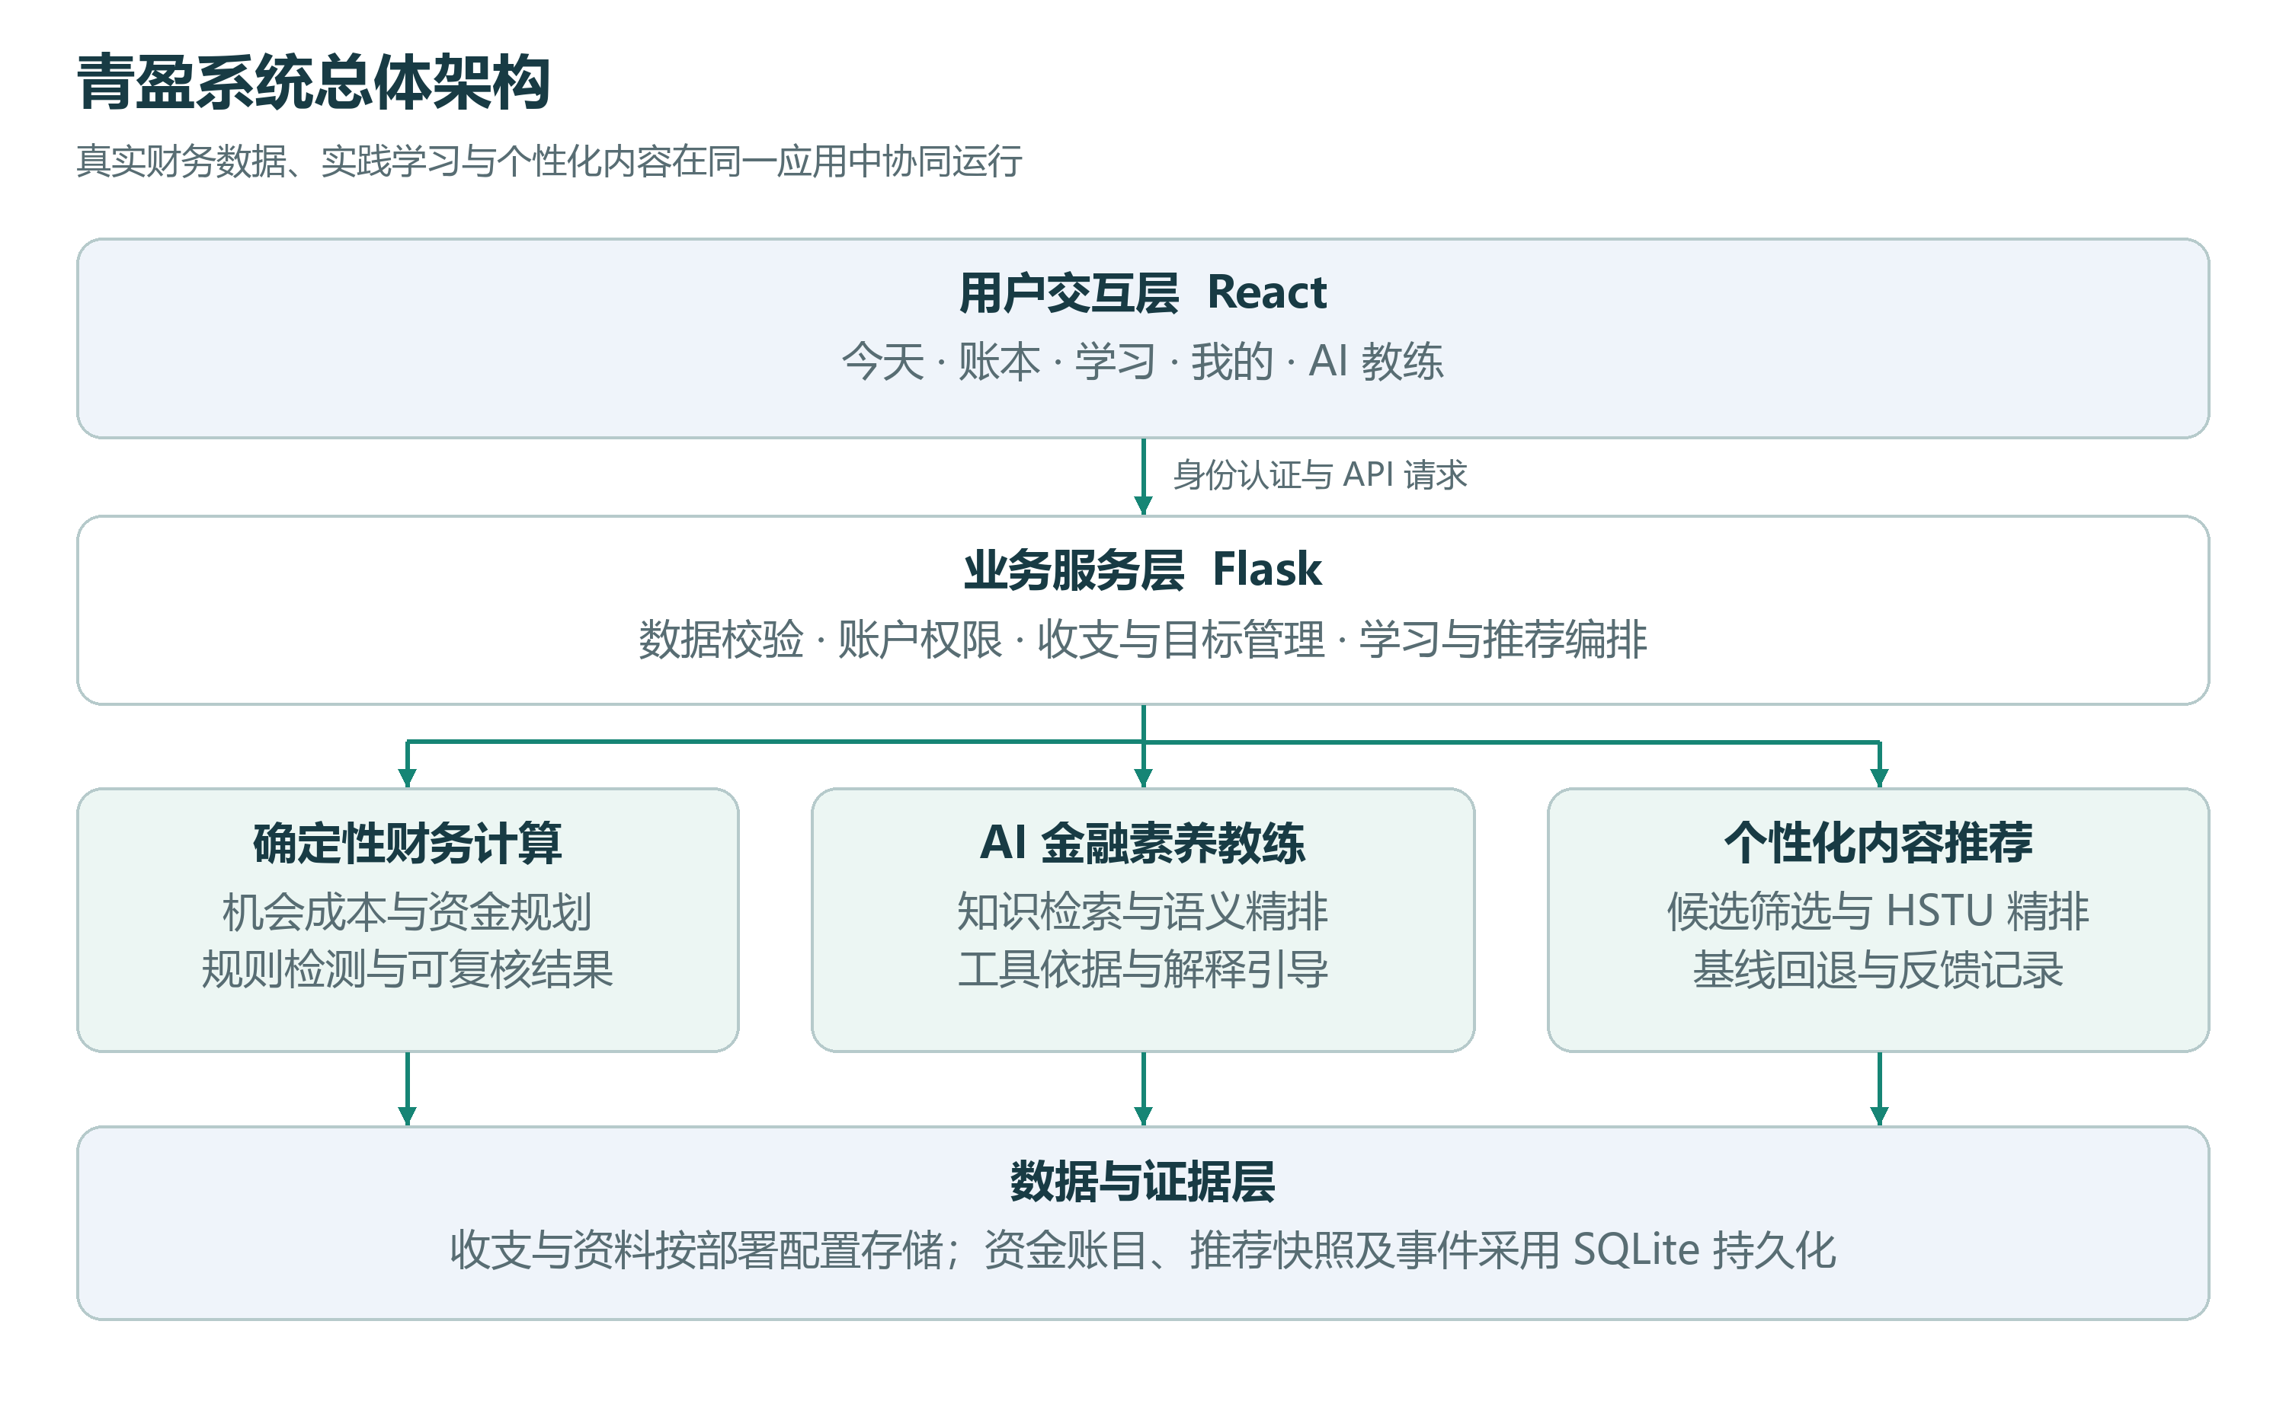
图 1 青盈系统总体架构

2.1.2 财务计算与 AI 教练架构
系统将财务计算与语言生成分开处理。机会成本、结余和目标规划由确定性程序完成，并保留输入、计算依据及适用条件；AI 教练结合这些结果解释财务概念，帮助用户理解资金安排与个人目标之间的关系。个人记录只在用户允许引用后参与本次分析。
升级后的 AI 教练采用“上下文理解—混合知识检索—财务工具调用—生成解释—回复校验”的流程。检索环节结合 BM25 关键词召回和语义向量召回，通过 RRF 融合及 Cross-Encoder 精排选取相关资料。生成环节结合用户问题、资料片段与程序事实形成回答，再检查数值引用、财务口径和依据，提供可展开的计算说明与知识来源。
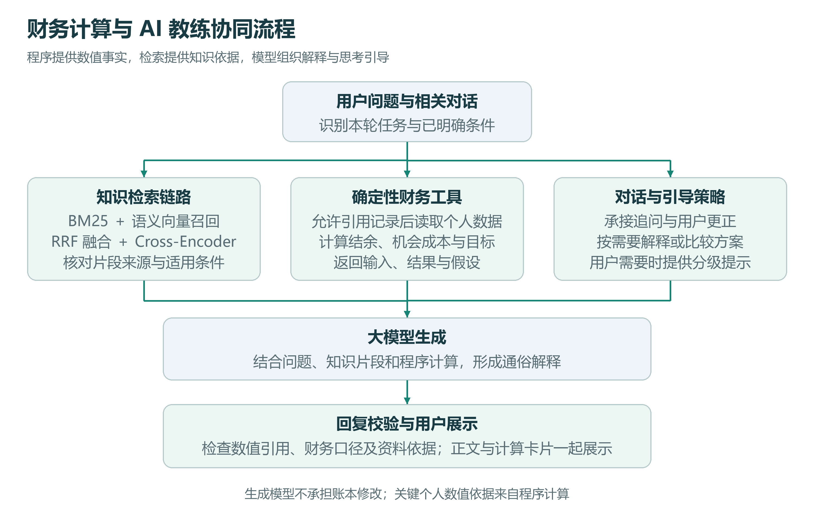
图 2 财务计算与 AI 教练协同流程

2.1.3 基于 HSTU 的个性化推荐架构
每日播客采用“候选筛选—个性化排序—当日结果保存—反馈更新”的分阶段设计。系统依据用户学习主题、财务快照和历史交互，先从审核目录中过滤质量不合格、难度不适配、近期已推荐及用户不感兴趣的单集，形成候选集合。
精排通过接口对接独立部署的 HSTU 服务，提交财务特征、缺失标记、历史事件和候选内容，获取排序分数与模型版本。系统同时保留本地加权排序作为对照基线和异常回退机制，保证服务不可用时仍有可用的推荐路径。当日推荐固定保存，近 30 日推荐过的单集排除；用户反馈用于之后的内容选择。
目前 HSTU 接入接口与模拟验证已完成，真实模型联调和推荐效果评价仍需进一步开展。
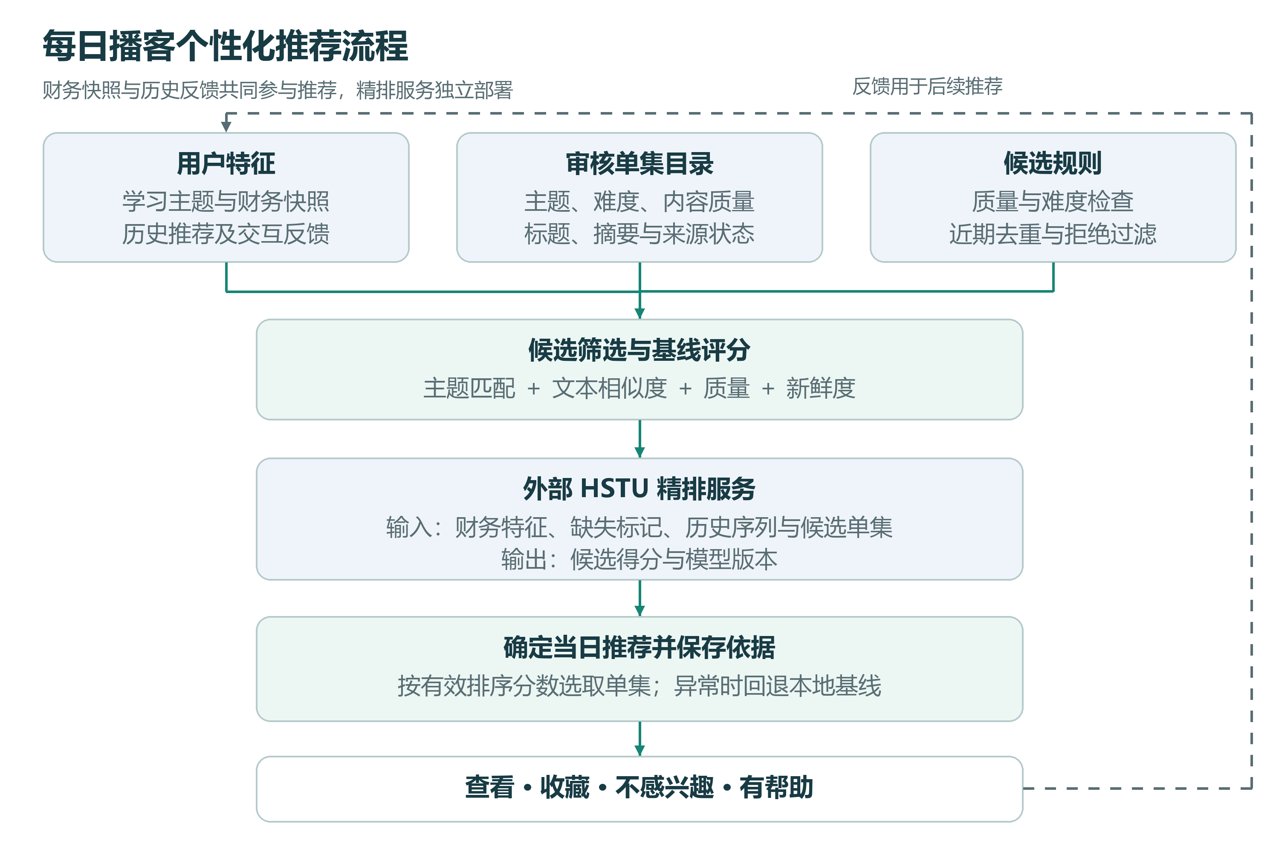
图 3 基于 HSTU 的每日播客推荐流程

2.2 功能模块划分

2.2.1 财务管理与决策辅助
该模块整合手动记账、语音录入与账单导入，帮助用户整理收入、支出、退款和消费分类，并通过收支摘要与图表了解资金去向。在此基础上，系统提供储蓄目标、未来开支和资金安排功能，使用户能够将日常预算与阶段性目标联系起来。
消费前，系统依据用户收支与明确假设计算机会成本，将消费金额换算为等价结余天数，并分析其对目标资金安排的影响；消费后，通过回访和每周复盘记录需求是否得到满足、预算是否发生变化。上述功能为用户理解预算、取舍和长期规划提供实践场景。

2.2.2 金融素养学习与 AI 教练
该模块围绕“安排收支、理解取舍、留有余地、理解风险”组织知识资料和多步情境练习，并结合用户选择的学习主题、实际财务情境与答题记录安排练习和复习。学生通过解释判断理由、回看反馈和尝试不同情境，逐步建立金融概念与日常经验之间的联系。
AI 教练提供金融知识问答、个人财务试算、方案比较和连续追问。对于知识问题，教练直接解释概念、条件和例子；对于财务问题，结合程序结果说明资金约束；用户需要学习推理过程时，再提供适量提示与针对性反馈。学习目标覆盖知识理解、规划意识与独立运用能力，培养效果需通过后续实证研究评价。

2.2.3 每日播客个性化推荐
该模块在“今天”页面提供每天至多一期的个性化播客推荐，将经过审核的金融知识内容与用户当前的学习主题和资金安排需求相联系。推荐卡片展示具体单集、收听入口和推荐依据，方便用户利用碎片时间接触相关知识。
用户可提交收藏、不感兴趣或“对我有帮助”等反馈，系统保存对应事件并影响后续内容选择。推荐采用候选规则与个性化排序协同的方式，减少重复内容；无合适候选时明确显示空状态。该模块为金融素养培养提供持续的内容入口，收听或点击记录作为使用反馈，不直接等同于学习成效。

